**Ginkgo biloba**

**Ácido Fólico (5mg)**

**Vitamina B12**

**Lentilha, feijão, abacate, brócolis**

**Tipos de caixas**

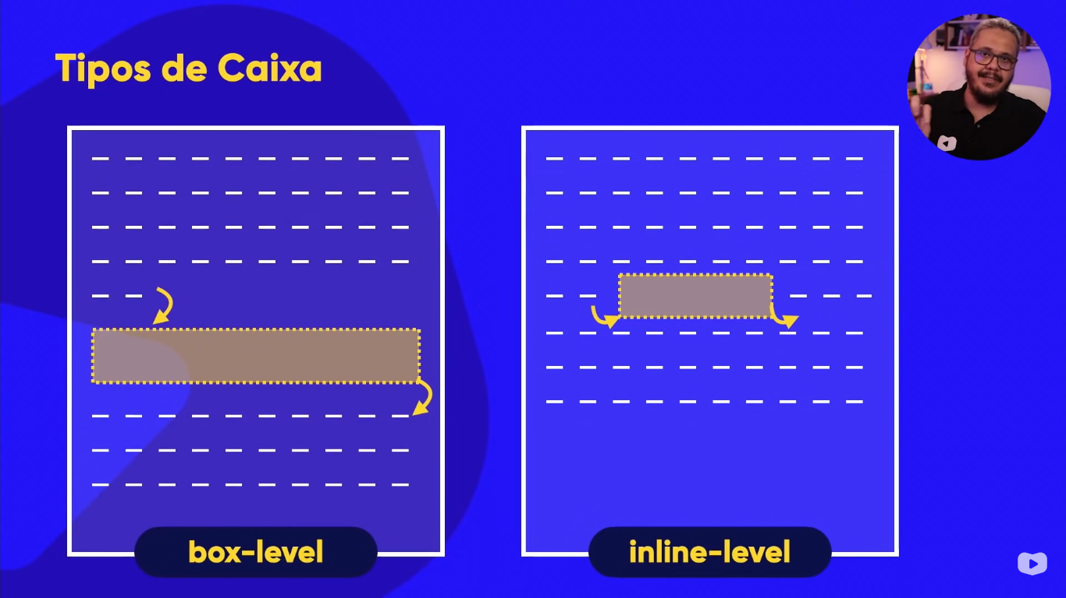

Exemplos de cada um:

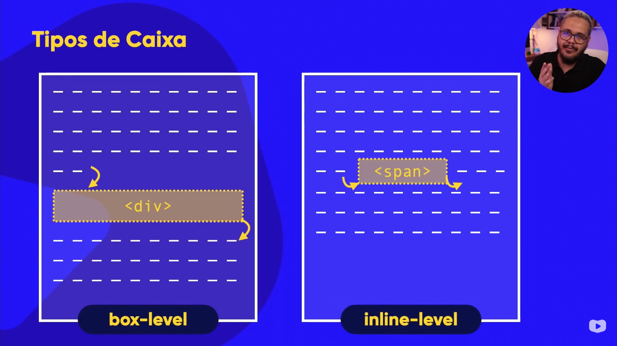

Mais exemplos:

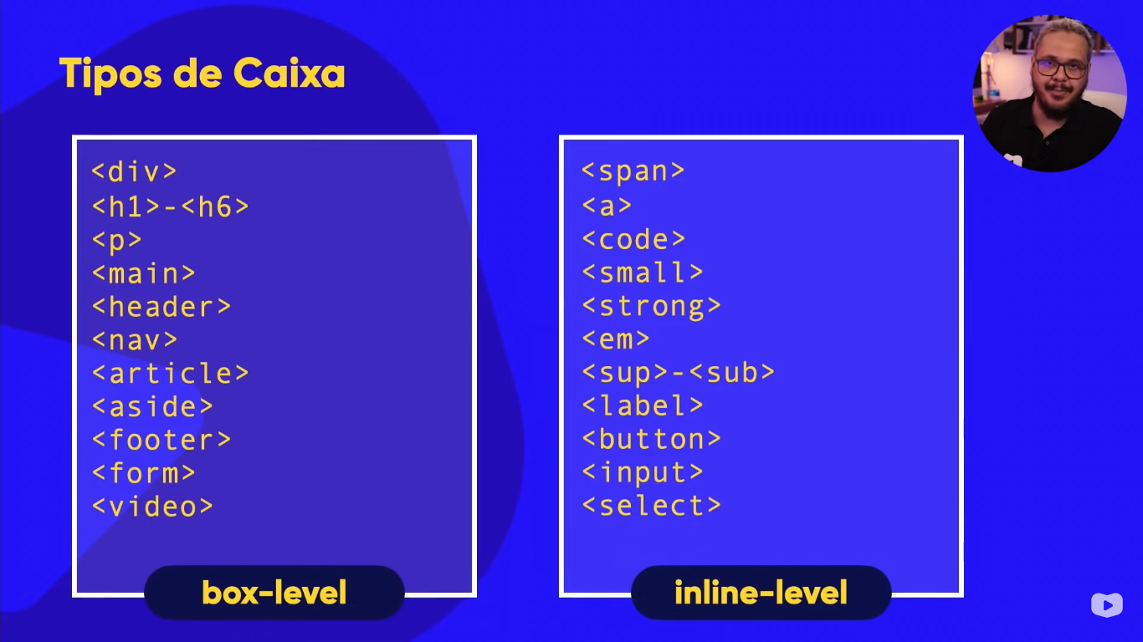

É possível transformar um box level em inline level e vice-versa usando o display. Transformar um inline level em box level:

display: block;

**ou:**

Transformar um box level em inline level:

display: inline;

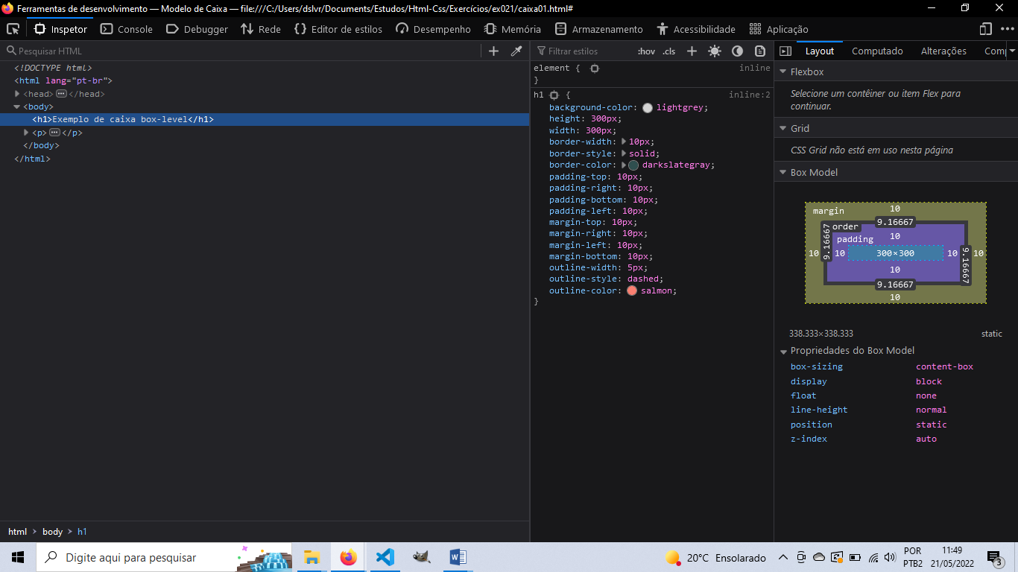

**Centralizar na tela:**

margin: auto;

**Margin**:

A ordem é como se fosse um relógio: em cima, direita, embaixo, esquerda.

margin: 20px auto 40px auto;

**Border**:

border-width: 10px;

border-style: solid;

border-color: darkslategray;

O short hand fica na mesma ordem:

border: 10px solid, darkslategray;

**Outline**

outline-width: 5px;

outline-style: dashed;

outline-color: salmon;

O short hand fica na mesma ordem:

outline: 5 px dashed salmon;

**Padding**:

padding-top: 10px;

padding-right: 10px;

padding-bottom: 10px;

padding-left: 10px;

Short Hand:

padding: 10px 10px 10px 10px;

Como tem a mesma medida pode colocar um só:

padding: 10px;

Ou se colocar 2, os valores de cima e de baixo serão os mesmos. E os valores da esquerda e da direita serão outros.

padding: 10px 20px;

**Sombras no box:**

box-shadow: 1px 1px 1px black;

Horizontal, vertical, espalhamento, sombra

Um que ficou bom foi esse:

box-shadow: 2px 2px 4px 1px rgba(0, 0, 0, 0.363);

**Arredondar a borda:**

 border-radius: 0px 20px;